Unser Universum

Echo einer stellaren Lichteruption
Im Januar 2002 sandte der bis dahin unauffällige Stern "V838 Monocerotis" im Sternbild Einhorn plötzlich einen so enormen Lichtblitz aus, dass er für kurze Zeit der leuchtstärkste Stern der Milchstraße, aber wegen der großen Entfernung von der Erde aus nicht mit bloßem Auge sichtbar, war.
An Staubschichten, die den Stern umhüllen, entsteht der in den Bildern gezeigte Effekt des Lichtechos : Dort gestreutes Licht erreicht die Erde über den indirekten Weg erst, nachdem die Lichteruption schon lange wieder abgeklungen ist. Man kann dadurch die Lichtausbreitung erkennen: Die Zeitverzögerung ist umso größer, je weiter die Staubschichten vom Zentralstern entfernt sind. So ergibt sich für die Astronomen sozusagen eine Tomographie der umgebenden Staubwolke, weil man im Laufe der Zeit immer weiter außen gelegene Schichten erkennen kann. Über die Ausbreitungsdauer kann der Durchmesser des Lichtechos berechnet werden; daraus ergibt sich ein Abstand von V838 Mon zur Erde von mindestens 7.000 Lichtjahren. Eine andere Möglichkeit (über die Polarisation des Streulichts) liefert sogar einen Mindestabstand von 20.000 Lichtjahren.
Beim Ausbruch von V838 Monocerotis handelt es sich um einen bisher unbekannten Typ, für den es bisher keine physikalisch vollständig befriedigende Erklärung gibt. Es ist jedenfalls keine Nova oder Supernova.
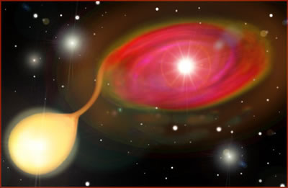
Eine sog. Nova entsteht an einem weißen Zwerg, das ist eine enorm komprimierte Sternenleiche (über 100 t/cm³!). Wie rechts oben im Bild fängt er Materie von seinem Begleitstern ein. Diese wird derart verdichtet, dass explosionsartig Kernfusion einsetzt, so dass die äußere Hülle des Sterns weggesprengt wird und enorm hell aufleuchtet.
Eine Supernova entsteht bei einem Kollaps eines Riesensterns aufgrund der eigenen Schwerkraft, bei dem schließlich unter erheblicher Energiefreisetzung ein Neutronenstern (mit der unvorstellbaren Dichte von 100 Millionen t/cm³!) entsteht.
Zum Nachrechnen:
Die Cheops-Pyramide hat eine Masse von etwa 5 Millionen Tonnen. Welches Volumen hätte sie als Weißer Zwerg, welche als Neutronenstern?
Bildquelle: NASA/ESA: HST (Hubble Space Telescope)
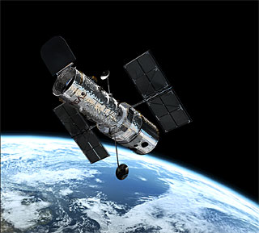
Die Bilderserie wurde vom Hubble Weltraumteleskop gemacht. Jedes Bild hat eine Ausdehnung von nur 1/40 Winkelgrad und wurde teilweise fast 1,5 Stunden belichtet!
Das HST umkreist seit 1990 die Erde auf einer Umlaufbahn in 600 km Höhe. Mit seinem 2,4m-Spiegel liefert es Aufnahmen von höchster Qualität, ohne Störungen durch die Erdatmosphäre.

